МИНОБРНАУКИ РОССИИ
Санкт-Петербургский государственный
электротехнический университет
«ЛЭТИ» им. В.И. Ульянова (Ленина)
Кафедра информационных систем

отчет
по курсовой работе
по дисциплине «Программирование»

Тема: АВЛ-дерево

Студент гр. 2373 |  | Гермаш А. В.
Преподаватель |  | Глущенко А.Г.

Санкт-Петербург
2023
Цель работы.
Изучение свойств и организации сбалансированных деревьев; получение практических навыков в работе с АВЛ-деревьями; определение преимуществ и недостатков подобных структур данных; проведение сравнительной характеристики скорости вставки, удаления и поиска элемента в АВЛ-деревьях.

Основные теоретические положения.
Двоичное дерево — иерархическая структура данных, в которой каждый узел имеет не более двух потомков (детей). Как правило, первый называется родительским узлом, а дети называются левым и правым наследниками. Начальный узел называется корнем дерева. Узел, не имеющий поддеревьев, называется листом. Исходящие узлы называются предками, входящие – потомками. Высота дерева определяется количеством уровней, на которых располагаются его узлы.
Бинарное дерево поиска – бинарное дерево, которое обладает дополнительными свойствами. Если дерево организовано таким образом, что для каждого узла все ключи левого поддерева меньше ключа этого узла, а все ключи его правого поддерева больше, то его можно называть бинарным деревом поиска. Данные в бинарном дереве поиска хранятся в отсортированном виде. Одинаковые ключи не допускаются.
АВЛ-дерево — сбалансированное по высоте двоичное дерево поиска: для каждой его вершины высота её двух поддеревьев различается не более чем на 1.
Для АВЛ-деревьев определены следующие основные операции:
1) добавление узла в дерево;
2) поиск по дереву;
3) удаление узла;
4) балансировка дерева.
Обход графа – это систематическое посещение всех его вершин по одному разу каждой. Существует два вида обхода графа:
1) поиск в глубину
2) поиск в ширину.
Выполнение работы.
- Создание функций вывода меню, интерфейса
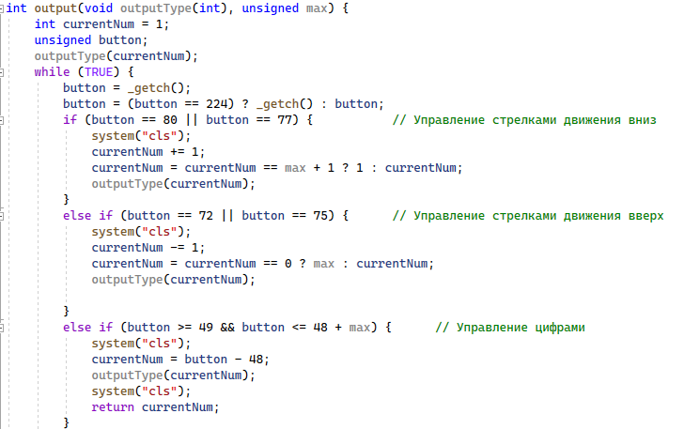
- Создание классов AVL и Node и добавление конструктора и деструктора в них.
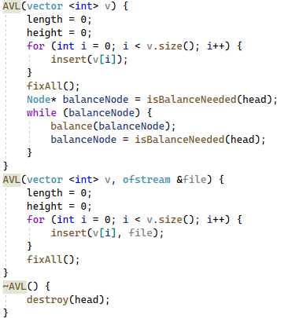
- Создание методов класса AVL добавления и удаления элемента
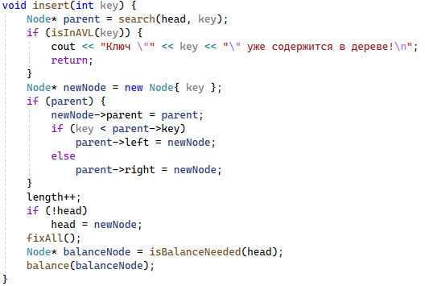
- Создание метода вывода АВЛ-дерева
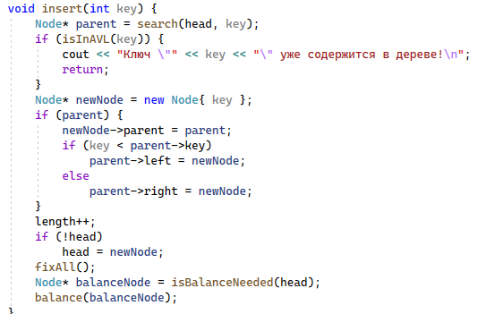
- Добавление генерации заданий для AVL-дерева
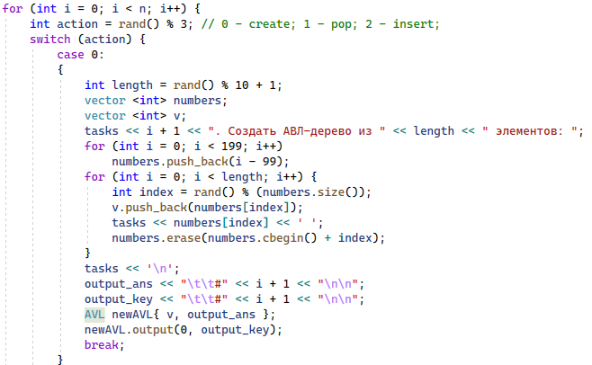
- Исправление ошибок, оптимизация работы программы.
- Проведение сравнительной характеристики скорости поиска, добавления, удаления элемента, балансировки АВЛ-деревьев,

Выводы.
В этой работе мы научились работать с АВЛ-деревьями, изучили свойства работы АВЛ-дерева, провели сравнительную характеристику скорости работы основных методов, изучили преимущества и недостатки подобных структур.

